Politechnika Śląska

Wydział Matematyk Stosowanej

Kierunek Informatyka

Gliwice, 25.01.2022

Programowanie I

**projekt zaliczeniowy**

**"*Flappy Bird*"**

**Patryk Buchtyar gr. 2 lab. 3**

**1. Opis projektu.**

*Flappy Bird – gra, w której gracz wciela się w latającego ptaka i musi unikać pojawiające się z dołu i z góry rury poprzez wciskanie spacji. Jeśli ptak trafi w przeszkodę, gra zostaje zakończona, a wynik zostanie zapisany do pliku, który możemy wyświetlić w postaci najlepszych wyników w osobnym oknie.*

**2. Wymagania**

* *Menu gry przed rozpoczęciem gry i po zakończeniu*
* *Osobne okno do wyświetlania 5 najlepszych wyników gry*
* *Grafika 2D*
* *Symulacja grawitacji*
* *Przeszkody w postaci rur pojawiające się w losowym ułożeniu*
* *Zapisywanie 5 najlepszych wyników do pliku, z którego później są odczytywane*

**3. Przebieg realizacji**

Do realizacji projektu użyłem biblioteki graficznej SFML. Aby polepszyć czytelność kodu stworzyłem osobną klasę *Game,* w której zamieściłem całą mechanikę gry. Pliki źródłowe znajdują się w folderze *sourceFiles*. Plik *main.cpp* odpowiada tylko za stworzenie obiektu *game* oraz utrzymanie pętli do generowania nowych klatek widocznych na ekranie. W pliku *Game.h* przechowywane są deklaracje zmiennych i funkcji wykorzystywanych w klasie *Game.* Natomiast w *Game.cpp* pojawiają się definicje zmiennych i funkcji tej klasy. W folderze projektu znajduje się również folder z czcionką *Fonts* (była użyta tylko jedna), folder zdjęć Image z teksturami tła i ptaka. Pliki z rozszerzeniem .dll oraz folder *src* są potrzebne dla działania biblioteki SFML. Plik *MakeFile* został użyty aby przyśpieszyć proces kompilacji używając tylko jednej komendy *make*. Plik tekstowy *tablica-wynikow.txt* przechowuje informacje o 5 najlepszych wynikach uzyskanych w grze. Ostatecznie plik *flappybird.exe* to gra Flappy Bird.

SFML – jest darmową biblioteką, która dostarcza dostęp do karty graficznej urządzeń wejściowych, dźwięku itp. Jest popularną technologią do wytwarzania gier 2D. W tym projekcie użyta została wersja 2.5.1.

**4. Instrukcja użytkownika**

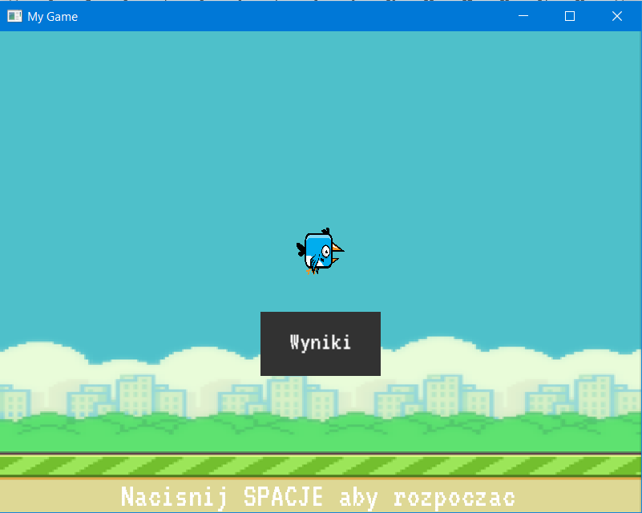

Oto ekran początkowy. Można rozpocząć grę klikając *spację* lub przejść do Tabeli Wyników klikając *Wyniki*.

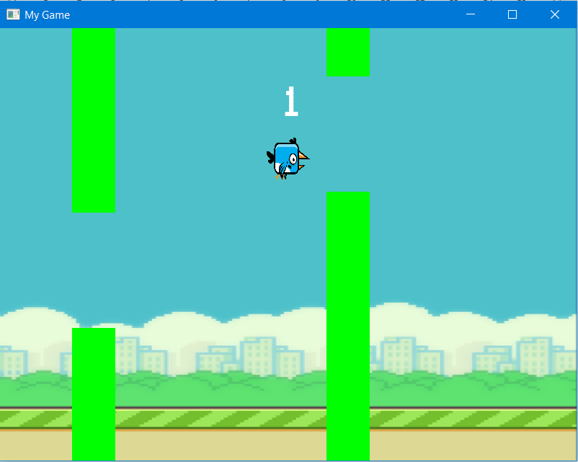

Zasady gry są całkiem proste. Należy unikać pojawiających się rur skacząc. Gra zakończy się, gdy trafimy na rurę bądź spadniemy na ziemię.

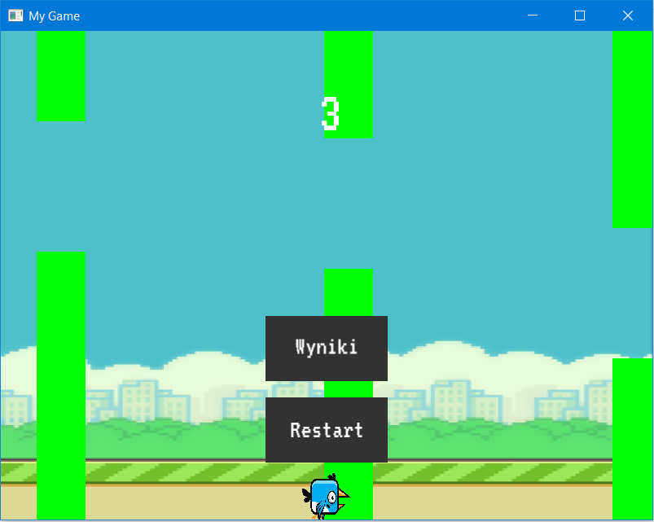

Po przegraniu gry wyskoczy nam menu z możliwością zobaczenia Wyników lub restartem gry (można również kliknąć spację).

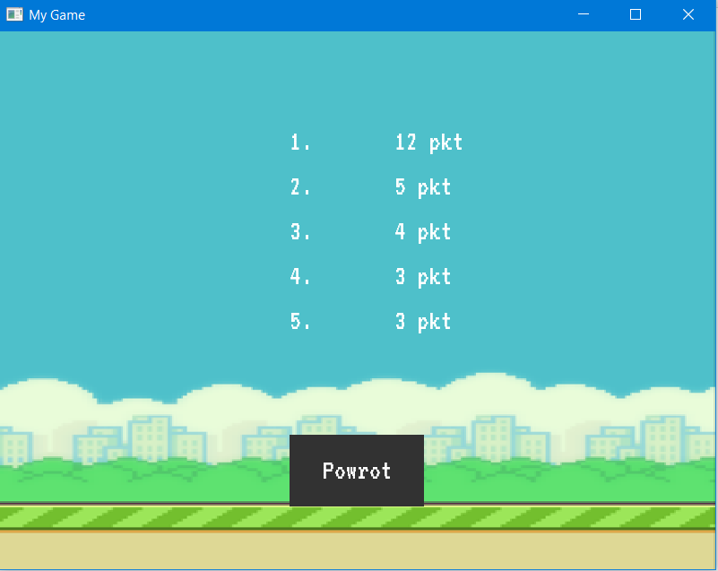

Tak wygląda przykładowa Tabela Wyników. Na dole mamy przycisk, aby powrócić do stanu początkowego jak na pierwszym zdjęciu.

**5. Podsumowanie i wnioski.**

W projekcie udało się zrealizować główne cele związane z funkcjonowaniem gry. Podczas testowania ostatecznego programu nie zauważyłem żadnych bugów bądź niepożądanych efektów. Problemy pojawiały się wraz ze wzrostem złożenia programu, takie jak niepoprawne dane w tablicy wyników czy niedziałające funkcje po zmianie okna z tabeli na grę. Niestety nie udało się dopracować gry pod względem wizualnym. Przyciski powinny mieć swoją strukturę, tak samo jak rury. Tło powinno się przesuwać zgodnie z przeszkodami. Sam kod nie jest najbardziej optymalny i niektóre instrukcje powinny być obsługiwane przez osobne funkcje, co przełożyłoby się na lepszą czytelność kodu oraz wyłapywanie przyszłych błędów. Są to kwestie, które da się zrealizować przy odpowiedniej ilości czasu.